**ĐÁP ÁN ĐỀ ĐỀ XUẤT DUYÊN HẢI LỚP 11**

***GV ra đề: Nguyễn Thu Hằng 0919224078- Trường THPT Chuyên Hùng Vương***

**Câu 1 (2,0 điểm). Trao đổi nước và dinh dưỡng khoáng**

**a.** Nhà làm vườn nhận thấy khi hoa *Zinnia* được cắt lúc rạng đông, một giọt nước nhỏ tụ tập ở bề mặt cắt của thân cây. Song khi hoa được cắt buổi trưa, không thấy giọt nước như vậy. Em hãy giải thích hiện tượng này?

(Nguồn Campbell trang 776)

**b.** Sau đây là sơ đồ minh họa vai trò của các vi khuẩn đất trong dinh dưỡng nitơ của thực vật

VK sinh ammoniae

VK nitrat hoá

VK phản nitrat hoá

VK cố định nitơ

**3**

**NH4+**

Rễ cây

**1**

**4**

**5**

**2**

H+

(từ đất)

Hãy chú thích vào hình từ 1 đến 5? Cho biết điều kiện xảy ra của quá trình cố định nitơ? Vì sao vi khuẩn lam có thể cố định được nitơ trong điều kiện sống hiếu khí của chúng ?

(Nguồn Campbell trang 565 và trang 793)

**Trả lời**

|  |  |  |
| --- | --- | --- |
| **Ý** | **Nội dung** | **Điểm** |
| a. | - Áp suất rễ vào lúc rạng đông đẩy tương đối mạnh vì lượng nước và ion được tích lũy trong xylem suốt đêm trong khi nước không hề bị thoát đi qua lá (về đêm, không khí bão hòa hơi nước). Vì vậy, dòng nước này được trào ra qua bề mặt cắt của thân khi nhà làm vườn cắt hoa tại thời điểm này khiến cho có giọt nước nhỏ tụ tập ở bề mặt cắt của thân cây. | **0.5** |
| - Vào buổi trưa, tốc độ thoát hơi nước mạnh, áp suất rễ không thể theo kịp thoát hơi nước nên hầu hết nước ở rễ bị chuyển lên lá và không có sự ứ đọng nào ở thân cây. Vì vậy, khi cắt hoa này vào buổi trưa không có giọt nước nhỏ tụ tập ở bề mặt cắt của thân cây. | **0.5** |
| b | * Chú thích:  1. NH3 2. NH4+ 3. NO3-  4. N2 5. Chất hữu cơ | **0.25** |
| * Điều kiện xảy ra quá trình cố định nitơgồm: được cung cấp ATP, lực khử mạnh, enzyme nitrogenase, môi trường kị khí. | **0.25** |
| * Vi khuẩn lam dạng sợi có khả năng cố định nitơ trong điều kiện sống hiếu khí của chúng vì:  - Trong sợi vi khuẩn lam có tế bào dị nang (loại tế bào to hơn tế bào bình thường, có vách dày, không màu, trong suốt), loại tế bào này có enzyme nitrogenase có khả năng cắt đứt liên kết 3 giữa 2 nguyên tử nitơ để liên kết với hiđro tạo NH4*+.*  - Tế bào dị nang không có oxygen tạo môi trường yếm khí cho quá trình cố định nitơ. | **0.25**  **0.25** |

**Câu 2 (2,0 điểm). Quang hợp và hô hấp thực vật**

**a.** Người ta tiến hành các thí nghiệm sau:

- Thí nghiệm 1: trồng thực vật C3 và thực vật C4 với số lượng như nhau trong nhà kính và có thể điều chỉnh được nồng độ oxi.

- Thí nghiệm 2: trồng 1 cây thực vật C3 và 1 cây thực vật C4 trong 1 chuông thủy tinh kín và chiếu sáng liên tục.

- Thí nghiệm 3: đo cường độ quang hợp (mg CO2/dm2 lá/giờ) của thực vật C3 và thực vật C4 ở các điều kiện cường độ ánh sáng mạnh, nhiệt độ cao. Biết các điều kiện khác là như nhau.

Dựa vào các thí nghiệm trên, có thể phân biệt được thực vật C3 và thực vật C4 không? Giải thích.

**b**. Nêu vai trò của quá trình hô hấp với quá trình hấp thụ khoáng của thực vật? Khi chu trình Crep ngừng hoạt động thì cây bị ngộ độc bởi NH3. Giải thích?

(Nguồn sách bồi dưỡng học sinh giỏi sinh học THPT phần sinh lí thực vật)

**Trả lời**

|  |  |  |
| --- | --- | --- |
| **Ý** | **Nội dung** | **Điểm** |
| a | * Dựa vào thí nghiệm trên ta có thể phân biệt được thực vật C3 và thực vật C4 | **0.25** |
|  | * Giải thích:  - Thí nghiệm 1 căn cứ vào hô hấp sáng: hô hấp sáng phụ thuộc vào nồng độ oxi, hô hấp sáng chỉ có ở thực vật C3 nên khi điều chỉnh nồng độ oxi tăng cao thì hiệu suất quang hợp của thực vật C3 giảm.  - Thí nghiệm 2 căn cứ vào điểm bù CO2 khác nhau của thực vật C3 và thực vật C4 , cây C3 sẽ chết trước do có điểm bù CO2 cao hơn (30 – 70 ppm) cây C4 (0 – 10ppm).  - Thí nghiệm 3 căn cứ vào sự khác nhau về cường độ quang hợp giữa thực vật C3 và thực vật C4, đặc biệt trong trường hợp nhiệt độ cao cường độ ánh sáng mạnh. Cường độ quang hợp ở thực vật C4 lớn hơn thực vật C3. | **0.25**  **0.25**  **0.25** |
| b | **Vai trò của hô hấp với quá trình hấp thụ khoáng của thực vật:**  - Hô hấp giải phóng năng lượng dưới dạng ATP ⭢ cung cấp cho quá trình hấp thụ khoáng và nito, quá trình sử dụng các chất khoáng và biến đổi nito trong cây.  - Tạo ra các hợp chất trung gian như các axit hữu cơ ⭢ sử dụng làm tăng áp suất thẩm thấu của TB lông hút, chất mang vận chuyển các chất qua màng.  - Hô hấp của rễ tạo ra CO2, trong dung dịch đất thì: CO2 + H2O ⭢ H2CO3 ⭢ HCO3- + H+. Các ion H+ hút bám trao đổi trên bề mặt rễ trao đổi với các ion trên bề mặt keo đất ⭢ rễ hấp thụ được các nguyên tố khoáng theo cơ chế hút bám trao đổi | **0.25**  **0.25**  **0.25** |
|  | **\* Khi chu trình** Crep ngừng hoạt động thì cây bị ngộ độc bởi NH3 vì:  Chu trình Crep ngừng hoạt động sẽ không có các axit hữu cơ được tạo ra để nhận NH3 tạo thành các axit amin nên tế bào sẽ tích lũy quá nhiều NH3 gây ngộ độc cho cây. | **0.25** |

**Câu 3 (2,0 điểm). Sinh trưởng, phát triển, sinh sản, cảm ứng ở thực vật**

**a.** Hãy giải thích tại sao phần phía ngoài của thân cây tre, nứa thường bền chắc hơn phía trong, nhưng ở cây thân gỗ thì ngược lại?

**b.** Ké đầu ngựa  (*Xanthium strumarium*) là cây ngày ngắn, có thời gian chiếu sáng tới hạn là 16 giờ. Để nghiên cứu tác động của quang chu kỳ đến khả năng ra hoa của loài cây này, 4 lô cây Ké đầu ngựa được trồng trong cùng điều kiện dinh dưỡng nhưng khác nhau về chế độ chiếu sáng được minh họa ở hình dưới đây:

: sáng

: tối

FR: chớp sáng đỏ xa

R: chớp sáng đỏ

0

6

12

18

24

Giờ

FR

FR

R

Lô cây I

Lô cây II

Lô cây III

Lô cây IV

Hãy dự đoán khả năng ra hoa của mỗi lô cây và giải thích.

(Nguồn kiến thức về sinh trưởng và quang chu kỳ trong tài liệu chuyên phần sinh lí thực và Campbell)

**Trả lời**

|  |  |  |
| --- | --- | --- |
| **Ý** | **Nội dung** | **Điểm** |
| **a** | - Tre là cây một lá mầm với bó mạch kín, không có sinh trưởng thứ cấp; cây thân gỗ là cây hai lá mầm với bó mạch hở, có sinh trưởng thứ cấp.  - Trong thân tre càng ra phía ngoài thì số lượng bó mạch càng nhiều, kích thước nhỏ, lòng mạch gỗ càng hẹp và dày hơn; phía trong ruột các tế bào mô mềm sẽ chết theo chương trình làm rỗng ruột 🡪 thân cây ở phía ngoài chắc hơn.  - Ở thân cây gỗ: có quá trình sinh trưởng thứ cấp do hoạt động của tầng sinh mạch nên các bó mạch gỗ sơ cấp được đẩy sâu vào trong lõi 🡪 gỗ lõi bao gồm các mạch gỗ sơ cấp thành rất dày, thấm nhiều lignhin trong khi ở phía ngoài là mô mềm vỏ và gỗ thứ cấp (thành mỏng và yếu hơn) 🡪 thân cây ở phía ngoài kém bền hơn phía trong thân gỗ | **0,25**  **0,25**  **0,5** |
| **b** | - Dự đoán: lô cây I và lô cây III ra hoa còn lô cây II và lô cây IV không ra hoa.  - Giải thích:  + Ké đầu ngựa là cây ngày ngắn, có độ dài chiếu sáng tới hạn là 16 giờ chỉ ra hoa khi đêm dài hơn độ dài đêm tới hạn ( thời gian tối liên tục lớn hơn 8 giờ).  + Lô cây I và lô cây III đều có đêm dài hơn 8 giờ; lô cây III tuy bị tác động bởi 1 chớp sáng đỏ xa nhưng không ảnh hưởng đến sự ra hoa của cây vì ánh sáng đỏ xa kích thích sự ra hoa của cây ngày ngắn.  + Lô cây II có thời gian tối liên tục nhỏ hơn 8 giờ, lô cây IV có thời gian tối liên tục lớn hơn 8 giờ nhưng bị tác động bởi 1 chớp sáng đỏ xa nối tiếp 1 chớp đỏ đã biến một đêm dài thành 2 đêm ngắn. Do vậy lô cây II và lô cây IV đều không ra hoa. | **0,25**  **0,25**  **0,25**  **0,25** |

**Câu 4 (2,0 điểm) Tiêu hóa, hô hấp**

**a.** Giải thích tại sao sán dây lại không bị tiêu hóa ngay cả khi hệ tiêu hóa của người có nhiều loại enzyme và dạ dày có môi trường axit?

**b**. Sự khác nhau giữa hô hấp ở phổi của chim và thú là gì? Vì sao trao đổi khí ở chim đạt hiệu quả cao?

(Nguồn kiến thức Tài liệu chuyên SLĐV - Campbell)

**Trả lời**

|  |  |  |
| --- | --- | --- |
| **Ý** | **Nội dung** | **Điểm** |
| **a** | - Sán dây không bị tiêu hóa, ngay cả khi dạ dày có môi trường axit là vì:  + Sán dây có một lớp tegument bao bọc bên ngoài rất dày, có khả năng chống lại cả axit và kiềm.  + Bề mặt bên ngoài sán dây còn được bao phủ bởi một lớp chất nhờn, vô hiệu hóa các enzyme tiêu hóa.  + Trứng sán sẽ được “kích hoạt” khi vỏ trứng bị phân hủy bởi axit trong dạ dày, do đó ấu trùng sán thường sẽ được giải phóng ở ruột non.  + Phần lớn sán dây cư trú ở ruột non người, nơi có pH trung tính hơn so với dạ dày. | **0,25**  **0,25**  **0,25**  **0,25** |
| **b** | Sự khác nhau giữa hô hấp ở phổi của chim và thú:   |  |  | | --- | --- | | Hô hấp ở chim | Hô hấp ở thú | | - Nhờ sự co dãn của các cơ thở làm thay đổi thể tích khoang thân, phồng xẹp các túi khí, tạo thành dòng khí liên tục đi qua các ống khí trong phổi.  - Thực hiện trao đổi khí giữa các ống khí với các mao mạch quang ống khí kể cả khi hít vào và thở ra.  - Ống khí thông hai đầu (một đầu thông với túi khí sau để đón khí giàu O2, một đầu thông với túi khí trước để đón khí giàu CO2 để thải ra ngoài) => Không có khí đọng. | - Nhờ sự co dãn của các cơ liên liên sườn, cơ hoành,... làm thay đổi thể tích khoang ngực, tạo luồng khí đi vào các phế nang của phổi.  - Sự trao đổi khí chỉ xảy ra khi hít vào giữa phế nang và các mao mạch máu trên màng phế nang.  - Phế nang giống như một cái túi khí => Phổi luôn có khí đọng. | | **0,25**  **0,25**  **0,25** |
|  | Trao đổi khí ở chim đạt hiệu quả cao là vì:  - Phổi của chim có các đặc điểm của bề mặt trao đổi khí đều ở mức tối ưu cho sự trao đổi khí:  - Hệ thống các ống khí thông với túi khí, xung uanh có hệ thống mao mạch dày đặc. Nhờ sự hoạt động của phổi và các túi khí mà không khí giàu O2 được lưu thông liên tục theo một chiều qua các ống khí. Không khí đi vào hệ hô hấp phải qua 2 lần hít vào, 2 lần thở ra mới ra khỏi cơ thể..  - Dòng máu chảy trong mao mạch trên thành ống khí luôn song song và ngược chiều với dòng khí lưu thông rong các ống khí.  => Trao đổi khí ở chim đạt hiệu quả cao. Thu được khoảng 90% lượng O2 có trong khí thở. | **0,25**  **0,25**  **0,25** |

**Câu 5 (2,0 điểm) Tuần hoàn**

**a.** Để ước tính được thể tích máu của một loài động vật A, người ta sử dụng phương pháp sau: Sử dụng một loại thuốc dùng để điều trị bệnh cho chính động vật A đó. Thuốc này là kháng sinh, có thời gian bán hủy là 6 giờ và khi cân bằng người ta thấy trong máu có 25% lượng kháng sinh.

Một cá thể thuộc loài động vật A được tiêm 4400mg kháng sinh này và sau đó 12 giờ, người ta thấy có 5mg/L kháng sinh có trong mẫu máu được rút ra.

Tính tổng thể tích máu của loài động vật A này.

**b.** Nhận xét đúng, sai và giải thích các câu sau:

b.1. Thông liên nhĩ làm thành tâm nhĩ trái phát triển mạnh.

b.2. Người bị bênh thiếu máu do thiếu sắt sẽ có protoporphyrin tự do trong máu cao hơn người bình thường.

b.3. Hồng cầu ở động mạch chủ có thể tích lớn hơn so với hồng cầu ở tĩnh mạch chủ.

b.4. Sử dụng coumarin làm giảm khả năng đông máu

(Nguồn kiến thức Tài liệu chuyên SLĐV - Campbell)

**Trả lời**

|  |  |  |
| --- | --- | --- |
| **Ý** | **Nội dung** | **Điểm** |
| **a** | - Sau 12 giờ thì kháng sinh đã trải qua 12:6 = 2 lần bán hủy  - Thể tích máu của loài động vật A là:  ((4400.25%):22):5 = 55 (L) | **0,25**  **0,25** |
| **b** | b.1. Sai. Vì tâm nhĩ trái có áp lực cao hơn so với tâm nhĩ phải nên bị thông liên nhĩ sẽ làm một lượng máu từ tâm nhĩ trái qua tâm nhĩ phải làm tăng thể tích máu trong tâm nhĩ phải => Thành tâm nhĩ phát triển mạnh, dày hơn.  b.2. Đúng. Thiếu máu do thiếu sắt sẽ làm giảm sự kết hợp sắt với protoporphyrin, làm tăng lượng protoporphyrin trong máu.  b.3. Sai. Hồng cầu ở động mạch chủ có thể thích nhỏ hơn so với hồng cầu ở tĩnh mạch chủ. Hồng cầu ở tĩnh mạch chủ đã thực hiện trao đổi khí với các tế bào, do hiện tượng tràn clorit nên áp suất thẩm thấu trong hồng cầu tăng, H2O khuếch tán vào hồng cầu => Thể tích hồng cầu tăng (khoảng 40,4%). Ở động mạch chủ thì do xảy ra hiện tượng trào clorit nên thể tích hồng cầu giảm.  b.4. Đúng. Coumarin ngăn cản tác dụng của vitamin K trong sự hình thành các yếu tố II, IX, X,... | **0,25**  **0,25**  **0,25**  **0,25** |
| **c** | - Khi van hai lá hẹp, trong giai đoạn tâm trương, lượng máu từ tâm nhĩ trái xuống tâm thất trái giảm, dẫn đến lượng máu bơm lên động mạch chủ trong giai đoạn tâm thu giảm. Kết quả là huyết áp tâm thu giảm, giảm sự chênh lệch giữa huyết áp tối đa và tối thiểu.  - Huyết áp kẹt khiến tim giảm hiệu quả bơm máu làm cho tuần hoàn bị suy giảm, dẫn đến tim tăng nhịp và cường độ, dễ gây phì đại tâm thất trái và suy tim | **0,25**  **0,25** |

**Câu 6 (2,0 điểm) Bài tiết và cân bằng nội môi**

**a**. Nêu cơ chế của hệ thống nhân nồng độ ngược dòng ở thận.

**b**. Một em bé bị sốt nên nôn nhiều lần trong ngày

b1. Tình trạng nói trên của em bé gây mất cân bằng nội môi như thế nào? Cho biết, em bé nôn nhiều và không giữ được nước.

b2. Nêu các cơ quan chủ yếu và cách thức hoạt động của các cơ quan tham gia điều chỉnh lại cân bằng nội môi về mức bình thường.

(Nguồn kiến thức Tài liệu chuyên SLĐV - Campbell)

**Trả lời**

|  |  |  |
| --- | --- | --- |
| **Ý** | **Nội dung** | **Điểm** |
| **a** | - Cơ chế nhân nồng độ ngược dòng chủ yếu xảy ra ở quai Henle nhờ sự vận chuyển muối và nước ở 2 nhánh cuống và lên của quai Henle.  - Nước ra ở nhánh xuống của quai Henle theo cơ chế thụ động làm nồng độ các chất tan trong dịch lọc ở ống thận tăng dần.  - Đoạn dày nhánh lên của quai Henle, NaCl được bơm ra dịch gian bào làm dịch lọc loãng dần do mất muối.  => Dịch lọc thực tế có áp suất thẩm thấu giảm so với dịch cơ thể cho tới khi đến ống lượn xa. Khi xuống vùng tủy, ống góp thấm với nước nhưng không thấm với muối => Tách nước từ dịch lọc => Cô đặc nước tiểu. | **0,25**  **0,25**  **0,25**  **0,25** |
| **b** | b1. - Tình trạng trên gây mất cân bằng nội môi:  + pH tăng do nôn nhiều gây mất dịch vị nên cần nhiều H+ => H+ trong máu giảm làm tăng pH máu.  + Do mất nước nên thể tích máu giảm => Huyết áp cũng giảm.  b2. - Các hệ cơ quan chủ yếu tham gia điều chỉnh lại cân bằng nội môi là: Hệ bài tiết, hệ hô hấp, hệ tuần hoàn, hệ nội tiết và hệ thần kinh.  + Hệ bài tiết điều chỉnh pH và thể tích máu thông qua cơ chế làm giảm mất nước và giảm thải H+ qua nước tiểu.  + Renin, aldosterone và ADH được tiết ra làm tăng tái hấp thụ Na+ và nước  + Dây thần kinh giao cảm gây co mạch đến thận làm giảm áp lực lọc, giảm lượng nước tiểu.  + Hệ tuần hoàn duy trì huyết áp nhờ tăng cường hoạt động của tim, huy động máu từ những nơi dự trữ.  + Hệ hô hấp làm giảm tốc độ thải CO2 để điều chỉnh pH (pH cao làm giảm kích thích lên trung khu hô hấp nên giảm cường độ hô hấp).  + Nôn nhiều làm mất nước gây cảm giác khát dẫn đến uống nhiều nước, duy trì áp suất thẩm thấu. | **0,25**  **0,25**  **0,25**  **0,25** |

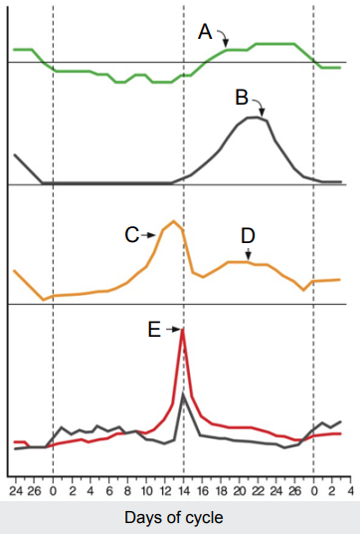**Câu 7 (2,0 điểm) Cảm ứng, sinh trưởng – phát triển và sinh sản ở động vật**

Hình dưới đây mô tả nhiệt độ cơ thể và nồng độ hormone trong chu kỳ kinh nguyệt

Cho biết các câu sau là đúng hay sai và giải thích:

**a**. Đường cong B có thể thể hiện những thay đổi về mức progesterone trong chu kỳ kinh nguyệt.

**b**. Sự tăng lên ở điểm A là do ảnh hưởng của estrogen lên thùy trước tuyến yên.

**c**. Thông thường, sự tăng ở điểm C và D được gây ra lần lượt bởi các tế bào hạt và thể vàng.

**d**. Nguyên nhân của sự tăng lên đột ngột ở điểm E thường do ảnh hưởng của điều hòa ngược dương tính của estrogen và sự giảm tác động của progesterone.

(Nguồn kiến thức Tài liệu chuyên SLĐV + Campbell)

**Trả lời**

|  |  |  |
| --- | --- | --- |
| **Ý** | **Nội dung** | **Điểm** |
| **a** | - Đúng.  - Progesterone đạt mức nồng độ cao nhất vào ngày 20-22 trong chu kỳ. Trước đó, progesterone luôn duy trì ở mức thấp. | **0,5** |
| **b** | - Sai.  - Đường này biểu thị sự thay đổi về thân nhiệt trong chu kỳ kinh nguyệt, sự tăng lên ở điểm A là do sự tăng lên về nồng độ progesterone (có thể thấy khi đường B đi lên thì đường A cùng đi lên) | **0,5** |
| **c** | - Đúng.  - Đường này biểu thị sự thay đổi về mức estrogen trong chu kỳ kinh nguyệt. Estrogen đạt đỉnh C- cao nhất do các tế bào hạt tiết ( các tế bào hạt sau khi phân bào thì trở thành nang noãn chính, nang đang trưởng thành tiết estrogen với số lượng lớn), còn sự tăng cao ở điểm D là do thể vàng tiết tiết estrogen và progesterone dưới sự kích thích của LH | **0,5** |
| **d** | - Đúng.  - Đường này biểu diễn sự thay đổi về mức LH trong chu kỳ kinh nguyệt ( LH đạt mức cao nhất ở ngày thứ 14 của chu kỳ kinh nguyệt). Sự tăng mức LH là do vùng dưới đồi bị kích thích bởi nồng độ cao estrogen gây tiết nhiều GnRH => Kích thích tuyến yên tiết LH (điều hòa ngược dương tính). Progesterone ở mức rất thấp nên không gây ức chế tiết. | **0,5** |

**Câu 8 (2,0 điểm) Nội tiết**

**a.** Nêu mối quan hệ giữa tuyến yên và vùng dưới đồi trong hoạt động chức năng của chúng?

**b.** Tại sao nói vùng dưới đồi, tuyến yên, tuyến thượng thận và thận có vai trò quan trọng trong cơ chế điều hòa áp suất thẩm thấu của cơ thể?

(Nguồn kiến thức Tài liệu chuyên SLĐV, Tài Liệu SLĐV Nguyễn Quang Mai)

**Trả lời**

|  |  |  |
| --- | --- | --- |
| **Ý** | **Nội dung** | **Điểm** |
| **a** | - Vùng dưới đồi tiết ra yếu tố giải phóng hoặc yếu tố ức chế làm tăng cường hoặc ức chế việc sản xuất và tiết hoocmon của thùy trước tuyến yên.  - Tế bào thần kinh của vùng dưới đồi sản xuất hoocmon ADH và oxitoxin đưa xuống thùy sau tuyến yên.  - Nồng độ cao hoocmon tuyến yên gây ức chế ngược trở lại vùng dưới đồi.  - Tuyến yên gián tiếp gây ức chế hoặc kích thích ngược trở lại vùng dưới đồi thông qua tiết hoocmon của một số tuyến nội tiết mà nó chi phối. | **0,25**  **0,25**  **0,25**  **0,25** |
| **b** | - Vùng dưới đồi: trung tâm cảm nhận sự thay đổi áp suất thẩm thấu của cơ thể, đồng thời kích thích hoạt động tiết HM của tuyến yên.  - Tuyến yên: thông qua việc tăng hoặc giảm tiết ADH, sẽ kích thích ống thận tăng hoặc giảm tái hấp thu nước, làm cân bằng áp suất thẩm thấu trong cơ thể.  - Tuyến thượng thận: thông qua tăng hoặc giảm tiết aldosteron dẫn đến tăng hoặc giảm tái hấp thu Na+ ở các ống thận làm cân bằng astt trong cơ thể.  - Thận có vai trò lọc, bài tiết nước tiểu. | **0,25**  **0,25**  **0,25**  **0,25** |

**Câu 9 (1,0 điểm). Phương án thực hành (giải phẫu thích nghi).**

Quan sát hình ảnh giải phẫu một số mẫu thân thực vật dưới đây:

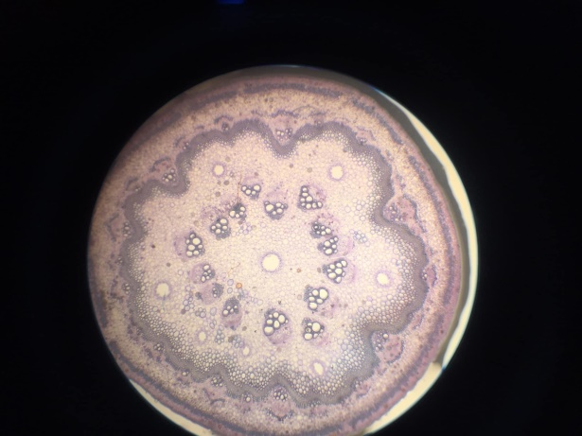 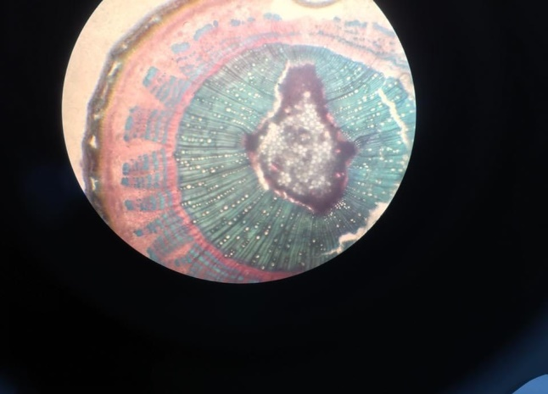

**Mẫu A Mẫu B**

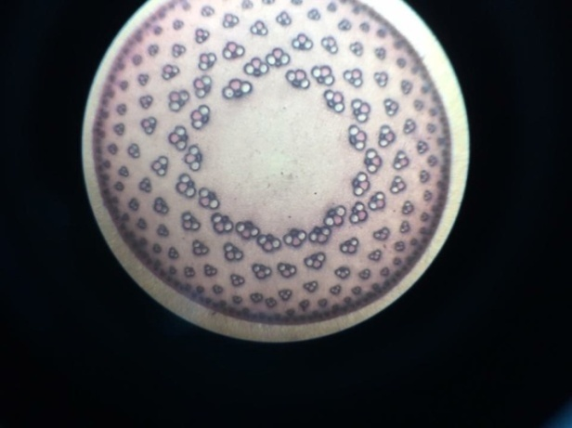 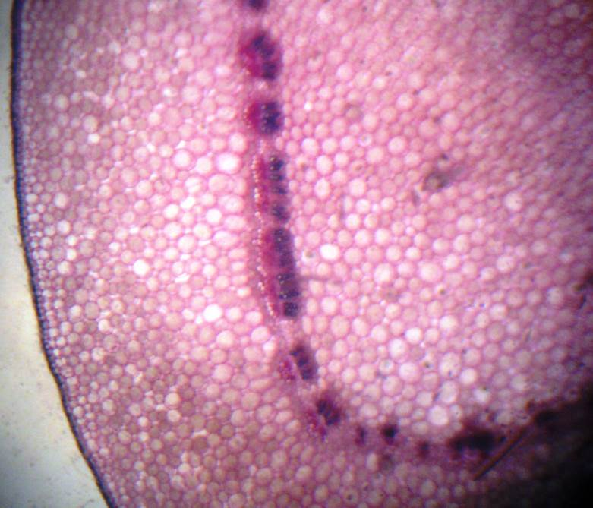

**Mẫu C Mẫu D**

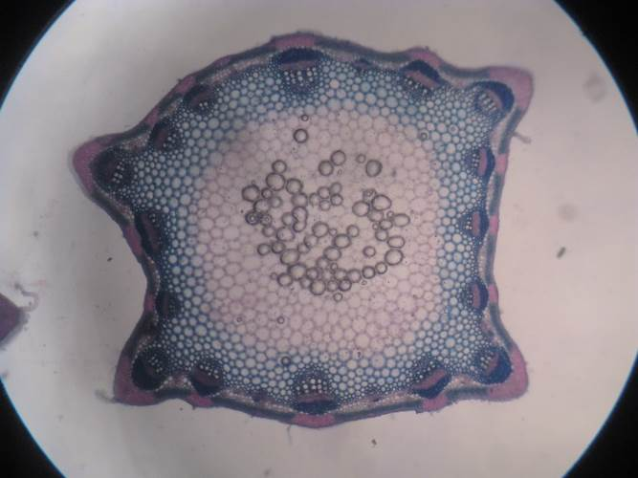

**Mẫu E**

Đánh dấu ✓vào ô đúng

|  |  |  |  |  |  |  |
| --- | --- | --- | --- | --- | --- | --- |
| **Mẫu thực vật** | **Thực vật 1 lá mầm** | **Thực vật hai lá mầm** | **Thực vật trên cạn** | **Thực vật thủy sinh** | **Thân thảo** | **Thân gỗ** |
| Mẫu A |  |  |  |  |  |  |
| Mẫu B |  |  |  |  |  |  |
| Mẫu C |  |  |  |  |  |  |
| Mẫu D |  |  |  |  |  |  |
| Mẫu E |  |  |  |  |  |  |

(Nguồn phòng thực hành sinh chuyên Hùng Vương)

**Trả lời**

Đánh dấu ✓vào ô đúng

|  |  |  |  |  |  |  |
| --- | --- | --- | --- | --- | --- | --- |
| **Mẫu thực vật** | **Thực vật 1 lá mầm** | **Thực vật hai lá mầm** | **Thực vật trên cạn** | **Thực vật thủy sinh** | **Thân thảo** | **Thân gỗ** |
| Mẫu A |  |  |  |  |  |  |
| Mẫu B |  |  |  |  |  |  |
| Mẫu C |  |  |  |  |  |  |
| Mẫu D |  |  |  |  | ✓ |  |
| Mẫu E |  |  |  |  | ✓ |  |

**Câu 10 (3,0 điểm) Di truyền phân tử, điều hòa hoạt động của gen**

**a.** Giả định có một protein có tên là VUIVE giúp những người khỏe mạnh bình thường cười vui mỗi ngày. Nó bị bất hoạt ở người mắc bệnh buồn chán mãn tính (kéo dài thường xuyên). Trình tự ADN đầy đủ của gen và phân tử mARN trưởng thành từ các cá thể mắc bệnh của một gia đình được đem so sánh với những cá thể khỏe mạnh bình thường của gia đình đó. Kết quả cho thấy phân tử mARN ở người bệnh thiếu 168 nucleotit nằm trọn vẹn trong vùng mã hóa (khung đọc mở ORF) của gen, nhưng trình tự AND gen của người bệnh chỉ thay đổi một nucleotit duy nhất (tính trên mạch mã hóa) so với gen của người khỏe mạnh bình thường.

a.1.Cơ chế đột biến đơn nucleotit nào trên phân tử ADN dẫn đến sản phẩm phiên mã mARN có đặc điểm ngắn lại nhiều nucleotit như vậy? Giải thích?

a.2. Protein VUIVE ở người bệnh khác thế nào với protein ở người khỏe mạnh bình thường về độ dài chuỗi polipeptit? Giải thích.

**b.** Nghiên cứu con đường tổng hợp sắc tố ở một loài vi khuẩn. Vi khuẩn kiểu dại có màu đỏ. Chủng đột biến có các màu sắc khác nhau như sau:

|  |  |
| --- | --- |
| Kiểu gen | Kiểu hình |
| m1+ m2+ m3+ | Đỏ (kiểu dại) |
| m1- m2+ m3+ | Cam |
| m1+ m2- m3+ | Vàng |
| m1+ m2+ m3- | Không có màu |
| m1- m2- m3+ | Cam |
| m1+ m2- m3- | Không có màu |
| m1- m2+ m3- | Không có màu |

Hãy tìm ra trật tự của các chất trao đổi và enzyme của con đường sinh tổng hợp sắc tố.

(Nguồn TL Chuyên Di truyền học và IBO 2020)

**Trả lời**

|  |  |  |
| --- | --- | --- |
| **Ý** | **Nội dung** | **Điểm** |
| **a** | a.1.  - Khả năng cao đã xảy ra lỗi trong quá trình cắt intron và nối exon khi hoàn thiện mARN  - Đột biến thay thế xảy ra đúng vị trí nhận biết cắt intron ở đầu 3’ của intron do đó intron sẽ được cắt dựa trên đầu 5’ của 1 intron với đầu 3’ của intron tiếp theo => Đoạn cắt gồm 2 intron và 1 exon ở giữa dài 168 nucleotit  a.2.  Protein ở người bị bệnh ngắn hơn protein bình thường 56 axit amin do đoạn exon bị cắt sai chứa 168 nu tương ứng 168 : 3= 56 axit amin | **0,5**  **0,5**  **0,5** |
| **b** | Tiền chất không màu —m3---> Cam —-m1→ Vàng —-m2----> Đỏ  Chủng m1+m2+m3+ không bị đột biến (kiểu dại) có màu đỏ -> màu đỏ đứng cuối dãy chuyển hóa  Tất cả các chủng không màu đều có m3+, chứng tỏ m3 phải nằm ở đầu dãy chuyển hóa  Xét chủng m1-m2-m3+ và chủng m1-m2+m3+ đều có màu cam -> m3 chuyển hóa từ tiền chất không màu thành màu cam  => Vàng đứng sau cam và đứng trước đỏ trong dãy chuyển hóa  Chủng m1+m2-m3+ có màu vàng -> m1 chuyển hóa từ cam thành vàng -> m2 chuyển hóa từ vàng thành đỏ | **0,25**  **0,25**  **0,25**  **0,25**  **0,25**  **0,25** |

**--------------------------HẾT---------------------------**